МІНІСТЕРСТВО ОСВІТИ І НАУКИ УКРАЇНИ

Національний технічний університет

«Харківський політехнічний інститут»

Кафедра «Комп'ютерне моделювання процесів та систем»

з дисципліни «Програмування компонентів БПЛА»

**Лабораторна робота 1**

«Моделювання руху БПЛА»

Виконав студент групи ІКМ-220Б

Пономаренко Олексій Валерійович

Перевірив викладач

Успенський Валерій Борисович

Харків 2023

**Мета:** Cкласти програму для моделювання руху БПЛА за формулами зі статті. Дослідити, як впливає швидкість ротору ДВЗ на динаміку БПЛА.

Я написав программу для моделювання руху БПЛА, яка у кожний момент дискретного часу інтегрування обраховує значення координат, кутів орієнтації, проекцій кутової швидкості, кутової швидкості роторів двигунів системи управління та проекції кутової швидкості за наданими формулами.

*import numpy as np*

*import quaternion # noqa*

*from scipy.integrate import quad*

*import sympy*

*class BPLA:*

*e1 = np.array([1, 0, 0])*

*e2 = np.array([0, 1, 0])*

*e3 = np.array([0, 0, 1])*

*def __init__(*

*self, time,*

*I, m, dt, J, J0, Kf, Kf0, # noqa*

*Km, Km0, p, G, Ks, H_, end_pos,*

*Vx_, Vymax, Vz_, c,*

*state*

*):*

*self.time = time*

*self.t = 0.0*

*self.I = I # noqa*

*self.m = m*

*self.dt = dt*

*self.J = J*

*self.J0 = J0*

*self.Kf = Kf*

*self.Kf0 = Kf0*

*self.Km = Km*

*self.Km0 = Km0*

*self.p = p*

*self.G = G*

*self.Ks = Ks*

*self.H_ = H_*

*self.end_pos = end_pos*

*self.Vx_ = Vx_*

*self.Vymax = Vymax*

*self.Vz_ = Vz_*

*self.c = c*

*[*

*self.pos,*

*self.v,*

*self.psi,*

*self.teta,*

*self.gamma,*

*self.Om,*

*self.omega,*

*self.eps*

*] = state*

*self.current_state = []*

*self.F = np.array([*

*[0.0, 0.0, 0.0],*

*[0.0, 0.0, 0.0],*

*[0.0, 0.0, 0.0],*

*[0.0, 0.0, 0.0],*

*[0.0, 0.0, 0.0],*

*[0.0, 0.0, 0.0]*

*])*

*self.Lam = np.quaternion(0.0, 0.0, 0.0, 0.0)*

*self.v_zsk = np.array([0.0, 0.0, 0.0])*

*self.Fs_zsk = np.array([0.0, 0.0, 0.0])*

*# Вектор локальної похідної кінетичного моменту двигунів*

*self.dH = np.array([0.0, 0.0, 0.0])*

*# Рівнодіючs силb тяги двигунів у проекціях на осі ІСК*

*self.Fe = np.array([0.0, 0.0, 0.0])*

*# Проекції сили опору повітря*

*self.Fs = np.array([0.0, 0.0, 0.0])*

*# Вектор гіроскопічного моменту в проекціях на осі ЗСК*

*self.Mg_zsk = np.array([0.0, 0.0, 0.0])*

*# Cумарний момент сил тяги двигунів*

*self.MFe = np.array([0.0, 0.0, 0.0])*

*# Cумарний аеродинамічний момент від шести двигунів*

*self.MAe = np.array([0.0, 0.0, 0.0])*

*# повертає поточний стан*

*def getCurrentState(self):*

*return [*

*self.pos[0],*

*self.pos[1],*

*self.pos[2],*

*self.v[0],*

*self.v[1],*

*self.v[2],*

*self.psi,*

*self.teta,*

*self.gamma,*

*self.Om[0],*

*self.Om[1],*

*self.Om[2],*

*self.omega[0],*

*self.omega[1],*

*self.omega[2],*

*self.omega[3],*

*self.omega[4],*

*self.omega[5],*

*self.eps[0],*

*self.eps[1],*

*self.eps[2],*

*self.eps[3],*

*self.eps[4],*

*self.eps[5],*

*self.F[0][0],*

*self.F[0][1],*

*self.F[0][2],*

*self.F[1][0],*

*self.F[1][1],*

*self.F[1][2],*

*self.F[2][0],*

*self.F[2][1],*

*self.F[2][2],*

*self.F[3][0],*

*self.F[3][1],*

*self.F[3][2],*

*self.F[4][0],*

*self.F[4][1],*

*self.F[4][2],*

*self.F[5][0],*

*self.F[5][1],*

*self.F[5][2],*

*self.Lam.w,*

*self.Lam.x,*

*self.Lam.y,*

*self.Lam.z,*

*self.Fe[0],*

*self.Fe[1],*

*self.Fe[2],*

*self.v_zsk[0],*

*self.v_zsk[1],*

*self.v_zsk[2],*

*self.Fs_zsk[0],*

*self.Fs_zsk[1],*

*self.Fs_zsk[2],*

*self.Fs[0],*

*self.Fs[1],*

*self.Fs[2],*

*self.Mg_zsk[0],*

*self.Mg_zsk[1],*

*self.Mg_zsk[2],*

*self.dH[0],*

*self.dH[1],*

*self.dH[2],*

*self.MFe[0],*

*self.MFe[1],*

*self.MFe[2],*

*self.MAe[0],*

*self.MAe[1],*

*self.MAe[2]*

*]*

*def launch(self):*

*np.seterr(all='raise')*

*states = []*

*ts = self.time*

*num_steps = int(ts / self.dt)*

*for i in range(num_steps):*

*state = self.getCurrentState()*

*if (i % (num_steps / ts) == 0):*

*self.t = i / (num_steps / ts)*

*print(f'{self.t} {self.pos} [{self.psi}, {self.teta}, {self.gamma}]') # noqa*

*self.calc_forces()*

*# self.main_controller()*

*self.derivative()*

*states.append(state)*

*self.states = states*

*def derivative(self):*

*pos = self.v*

*v = self.Fe / self.m + self.G + self.Fs / self.m*

*psi = (*

*self.Om[2] * np.sin(self.gamma) - self.Om[1] * np.cos(self.gamma)*

*) / np.cos(self.teta)*

*teta = self.Om[1] * np.sin(*

*self.gamma*

*) + self.Om[2] * np.cos(self.gamma)*

*gamma = self.Om[0] + np.tan(self.teta) * (*

*self.Om[2] * np.sin(self.gamma) - self.Om[1] * np.cos(self.gamma)*

*)*

*Om = (-self.Mg_zsk - self.dH + self.MFe + self.MAe) / self.I*

*omega = self.eps*

*self.pos = self.pos + pos * self.dt*

*self.v = self.v + v * self.dt*

*self.psi = self.psi + psi * self.dt*

*self.teta = self.teta + teta * self.dt*

*self.gamma = self.gamma + gamma * self.dt*

*self.Om = self.Om + Om * self.dt*

*self.omega = self.omega + omega * self.dt*

*def main_controller(self):*

*self.vertical_controller()*

*self.values_formation()*

*self.eps[0] = self.ay * self.m / (2 * self.c[0] * self.omega[0])*

*def vertical_controller(self):*

*vy_dot = self.Fe[1] / self.m + self.G[1] + self.Fs[1] / self.m*

*if abs(self.H_ - self.pos[1]) > 20:*

*b = 1*

*k = np.array([*

*-b ** 2,*

*-2 * b*

*])*

*ay_ = k[1] * self.v[1] + k[0] * (*

*vy_dot - self.Vymax * np.sign(self.H_ - self.pos[1])*

*)*

*else:*

*b = 0.5*

*k = np.array([*

*-b ** 3,*

*-3 * b ** 2,*

*-3 * b*

*])*

*ay_ = k[2] * vy_dot + k[1] * self.v[1] + k[0] * (*

*self.pos[1] - self.H_*

*)*

*self.ay = ay_*

*def angle_controller(self):*

*b = 5*

*k = np.array([*

*-b ** 3,*

*-3 * b ** 2,*

*-3 * b*

*])*

*f = (*

*self.Om3 * np.sin(self.gamma) - self.Om2 * np.cos(self.gamma)*

*) / np.cos(self.teta)*

*df = sympy.diff(f, x)*

*def values_formation(self):*

*dx, _, dz = self.end_pos - self.pos*

*dx_plus_dz = (dx ** 2 + dz ** 2) ** 0.5*

*if dx_plus_dz < 10:*

*psi_ = self.psi*

*else:*

*psi_ = np.arccos(dx / dx_plus_dz) * np.sign(dz)*

*b = 0.5*

*k = np.array([*

*-b ** 2,*

*-2 * b*

*])*

*f = lambda t: self.v_zsk - self.Vz_ # noqa*

*int_a = self.t # ???*

*int_b = self.t + self.dt # ???*

*self.gamma_ = 1 / (self.G[1] * self.m) * (*

*self.m * (*

*k[1] * (self.v_zsk - self.Vz_) + k[0] * np.array([*

*quad(lambda t: f(t)[i], int_a, int_b)[0] for i in range(3)*

*])*

*) - self.Fs_zsk[2] + abs(self.c[5]) * self.omega[5] ** 2*

*)*

*k1 = -0.1*

*self.teta_ = -(*

*self.m * k1 * (self.v[1] - self.Vx_) - self.Fs[0]*

*) / (self.G[1] * self.m)*

*b = 0.1*

*k = np.array([*

*-b ** 2,*

*-2 * b*

*])*

*x_, z_ = self.v[0], self.v[2]*

*d_R = np.quaternion(0, self.pos[0] - x_, 0, self.pos[2] - z_) # ???*

*d_R_zsk = (self.Lam.inverse() * d_R * self.Lam).vec*

*d_vx, _, d_vz = d_R_zsk*

*self.gamma_ = (*

*self.m * (*

*k[1] * self.v[2] + k[0] * d_vz*

*) - self.Fs[2] + abs(self.c[5]) * self.omega[5] ** 2*

*) / (self.G[1] * self.m)*

*self.teta_ = -(*

*self.m * (*

*k[1] * self.v[0] + k[0] * d_vx*

*) - self.Fs[0]*

*) / (self.G[1] * self.m)*

*def calc_forces(self):*

*F = np.array([*

*self.Kf0 * self.omega[0] ** 2 * self.e2,*

*self.Kf * self.omega[1] ** 2 * self.e2,*

*self.Kf * self.omega[2] ** 2 * self.e2,*

*self.Kf * self.omega[3] ** 2 * self.e2,*

*self.Kf * self.omega[4] ** 2 * self.e2,*

*self.Kf * self.omega[5] ** 2 * self.e3*

*])*

*Fe_zsk = np.sum(F, axis=0)*

*Lam_psi = np.quaternion(*

*np.cos(self.psi/2),*

*0,*

*-np.sin(self.psi/2),*

*0*

*)*

*Lam_teta = np.quaternion(*

*np.cos(self.teta/2),*

*0,*

*0,*

*np.sin(self.teta/2)*

*)*

*Lam_gamma = np.quaternion(*

*np.cos(self.gamma/2),*

*np.sin(self.gamma/2),*

*0,*

*0*

*)*

*Lam = Lam_psi * Lam_teta * Lam_gamma*

*Phiez = np.quaternion(*

*0,*

*Fe_zsk[0],*

*Fe_zsk[1],*

*Fe_zsk[2]*

*)*

*Fe = (Lam * Phiez * Lam.inverse()).vec*

*v = np.quaternion(0, self.v[0], self.v[1], self.v[2])*

*v_zsk = (Lam.inverse() * v * Lam).vec*

*Fs_zsk = np.array([*

*-self.Ks[0] * v_zsk[0] ** 2 * np.sign(v_zsk[0]),*

*-self.Ks[1] * v_zsk[1] ** 2 * np.sign(v_zsk[1]),*

*-self.Ks[2] * v_zsk[2] ** 2 * np.sign(v_zsk[2])*

*])*

*Phis_zsk = np.quaternion(*

*0,*

*Fs_zsk[0],*

*Fs_zsk[1],*

*Fs_zsk[2]*

*)*

*Fs = (Lam * Phis_zsk * Lam.inverse()).vec*

*H = np.array([*

*self.I[0] * self.Om[0],*

*self.I[1] * self.Om[1] + self.J * (*

*self.omega[1] - self.omega[2] + self.omega[3] - self.omega[4]*

*) + self.J0 * self.omega[0],*

*self.I[2] * self.Om[2] + self.J * self.omega[5]*

*])*

*Mg_zsk = np.cross(self.Om, H) # векторний доб*

*dH = np.array([*

*0,*

*self.J * (*

*self.eps[1] - self.eps[2] + self.eps[3] - self.eps[4]*

*) + self.J0 * self.eps[0],*

*self.J * self.eps[5]*

*])*

*MFe = np.sum(np.cross(self.p, F), axis=0)*

*Ma = np.array([*

*self.Km0 * self.omega[0] ** 2 * self.e2,*

*self.Km * self.omega[1] ** 2 * self.e2,*

*-self.Km * self.omega[2] ** 2 * self.e2,*

*self.Km * self.omega[3] ** 2 * self.e2,*

*-self.Km * self.omega[4] ** 2 * self.e2,*

*self.Km * self.omega[5] ** 2 * self.e3*

*])*

*MAe = np.sum(Ma, axis=0)*

*self.F = F*

*self.Lam = Lam*

*self.Fe = Fe*

*self.v_zsk = v_zsk*

*self.Fs_zsk = Fs_zsk*

*self.Fs = Fs*

*self.Mg_zsk = Mg_zsk*

*self.dH = dH*

*self.MFe = MFe*

*self.MAe = MAe*

Далі я передав початкові параметри в цю модель і отримав такі результати (рис. 1-4).

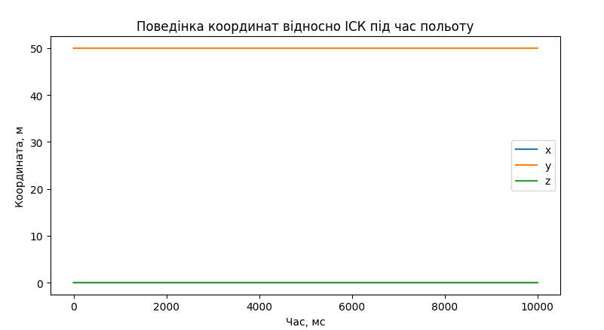

Рисунок 1 - поведінка координат відносно ІСК під час польоту

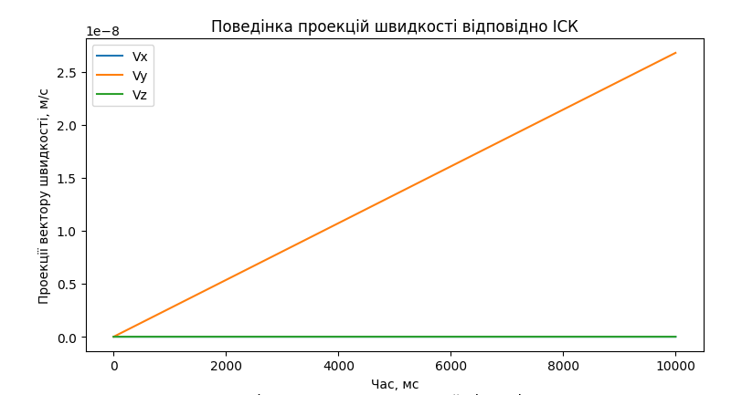

Рисунок 2 - поведінка проекцій швидкості відносно ІСК

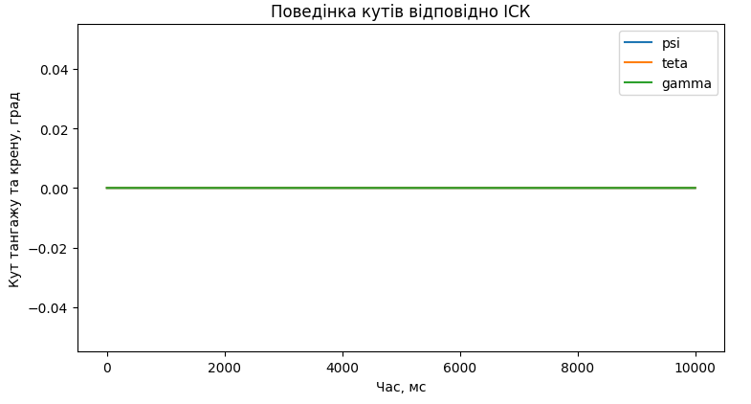

Рисунок 3 - поведінка кутів відносно ІСК

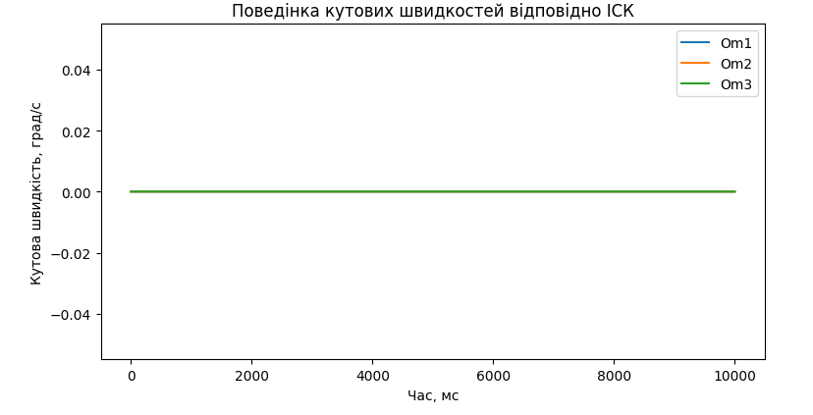

Рисунок 4 - поведінка кутів відносно ІСК

Також до цього файлу додається таблиця даних отриманих у кожний момент дискретного часу.

**Висновки:** Отже я спробував створити модель беспілотного літального апарату та меня вдалося втримати його в повітрі. Хоча все ж таки вийшов дуже спрощений варіант, адже я не використовував 2 двигуни, які відповідають за керування цим літальним апаратом. Мені сподобалось виконувати цю лабораторну роботу, було доволі таки цікаво. Стало трошки зрозуміліше як працюють беспілотні літальні апарати.